Algoritmo e Pseudocódigo

### Objetivos da aula

1. Entender o que é um algoritmo
2. Entender o que um é um pseudocódigo

## O que é um algoritmo ?

“É uma sequência de passos que resolve problema”

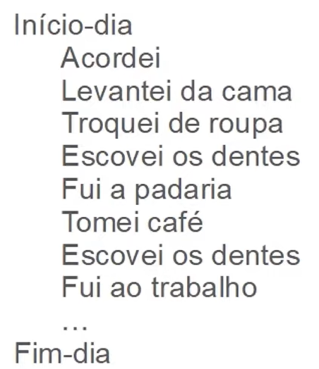

## Pseudocódigo

“Psedocódigo é uma forma genérica de escrever um algoritmo, utilizando uma linguagem simples (nativa, ou seja, em português a quem o escreve, de forma a ser entendida por qualquer pessoa)”.